 | COLEGIO INSTITUTO TÉCNICO INTERNACIONAL IED  GUÍA DE TRABAJO APRENDE EN CASA 2021 | 

Asignatura | Sociales |  | Docente | Carmen Cecilia Celis | Jornada | Tarde
Correo Docente |  | carmenc.celis@iedtecnicointernacional.edu.co |  |  | Curso | 301, 302, 303, 304
 |  |  |  |  | Numero de guía | 4
Fecha  El que ama la instrucción, ama la sabiduría» Por eso la invitación es a estudiar para aprender.    DESEMPEÑOS  - Identificar las principales características del paisaje natural y el paisaje cultural.  - Reconoce las diferencias entre el paisaje urbano y el paisaje rural.  EL PAISAJE  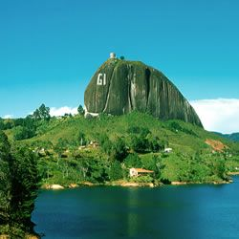  Ver el siguiente video : https://www.youtube.com/watch?v=zXdIR4wF6j4 |  | 5 al 9 de Abril del 2021 |  |  | Numero de guía | 4
PAISAJE: Extensión de terreno que presenta características propias.
EJEMPLO: Un conjunto residencial, un bosque, un parque y una playa.
Como el paisaje presenta deferentes características se ha clasificado en paisaje natural y paisaje cultural.
Paisaje Natural: extensión considerable de terreno que ha tenido poca o ninguna intervención del hombre. Ejemplo de esto es una selva o un bosque; en Colombia los parques naturales y los santuarios de flora y fauna.En Bogotá tenemos el Páramo de Sumapaz y los humedales.
Paisaje Cultural: Extensión de terreno que ha sido intervenida por la mano del hombre. Ejemplo, una carretera, una represa, cultivos agrícolas y un puerto marítimo o fluvial.
La intervención del ser humano en la naturaleza hace que se hallan clasificado las zonas habitadas he intervenidas por las personas como zonas urbanas y rurales.
Zonas urbanas
Se caracterizan por:
- Esta conformado por ciudades pueblos y caseríos.
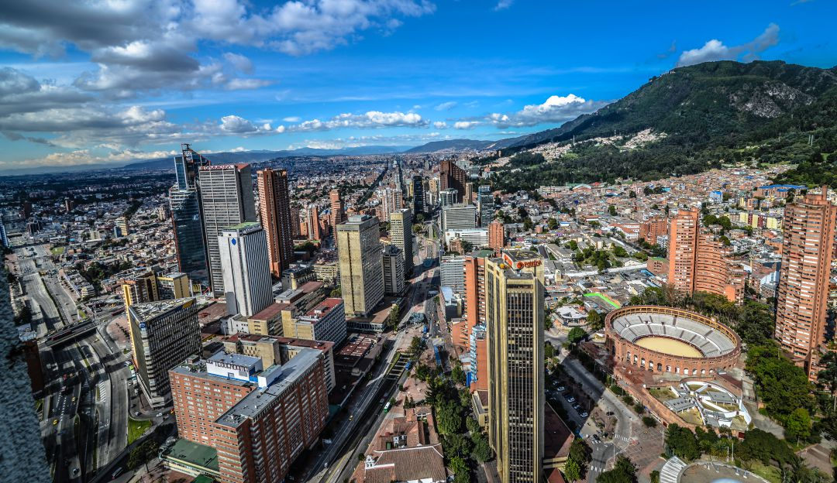
- Las viviendas estan cercanas, organizadas en cuadras , manzanas y barrios.
- Tienen lugares que comparten en comunidad como parques, salones comunales y sociales, templos , centros comerciales, etc.
- Se trasladan en vehículos particulares y públicos, utilizando vías de comunicación como carreteras, avenidas, aeropuertos, etc.
- Las personas se dedican a trabajar en actividades como educación, salud, servició publico, transporte, comercio y música.
Un ejemplo de zona urbana es Bogotá D.C, que esta conformada en el marco de 20 localidades, de las cuales 19 de ellas forman parte de zona urbana, y solo una de ellas esta situada en la zona rural.
Zona rural

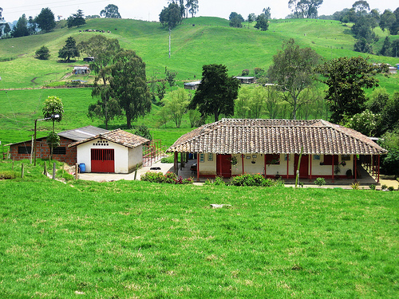
Entre algunas de sus características tenemos:
- Sus habitantes se dedican a actividades económicas como la agricultura, la ganadera, la pesca, minería, avicultura, etc.
- Las viviendas son adecuadas a las actividades que realizan.
- La mayoría de las veredas no tiene energía eléctrica ni acueducto ni alcantarillado.
- Sus medios de trasporte generalmente son animales como el caballo, el burro, el mulo o se desplazan caminando.
- Sus vías de comunicación son caminos, trochas, y algunas veces pequeñas carreteras.
- En Bogotá D.C la localidad de Sumapaz se encuentra en la zona rural, que está conforma por veredas en lugar de barrios.
Esta zona es fundamental para las ciudades, pues en ellas se producen los alimentos que se consumen en la ciudad.
Los habitantes de la zona rural y urbana se benefician mutuamente por los productos y servicios que cada una ofrece.

EJERCICIOS DE APLICACIÓN
Estudie bien el tema hasta estar seguro que ha comprendido y entendido; después de ello realice las siguientes actividades.
- Frente a cada proposición escriba en los espacios en blanco las palabras que completan adecuadamente la información.
- Debido a las diferentes características el paisaje se clasifica en ___________________ y ________________________.
- Son ejemplos de paisaje natural _____________________ y _____________________.
- Son ejemplos de paisaje cultural ____________________ y ______________________.
- El paisaje _____________________ es aquel donde no ha intervenido la mano del hombre y paisaje ___________________ es aquel donde intervino la mano del hombre.

- Son características de la zona urbana
1______________________________________________________________________, 2________________________________________________________________________ , 3_________________________________________________________________________, 4_________________________________________________________________________, 5_________________________________________________________________________.
- Son características de la zona rural
1________________________________________________________________________, 2_________________________________________________________________________, 3_________________________________________________________________________, 4_________________________________________________________________________, 5_________________________________________________________________________.

- Elabore un dibujo donde se observen las principales características de la zona urbana y la zona rural.(Cada dibujo por separado)

Recuerda: Puedes responder en los espacios de la hoja de actividades, en hojas en blanco o en el cuaderno,FAVOR MARCAR LA GUIA EN LOS ESPACIOS Y ENVIAR SOLAMENTE LA PARTE CORRESPONDIENTE A LAS ACTIVIDADES DE APLICACION.
NOMBRES y APELLIDOS (completos)__________________________________________
CURSO: _______________
NO SE CORRIGEN GUIAS SIN MARCAR

